Requerimento Nº 1777/2022

Súmula: Requeiro ao Governo Municipal, na pessoa do Prefeito Igor Soares, informações sobre a implantação de iluminação pública, em toda a extensão da Rua Nascente, e na Travessa Lagoinha, ambas localizadas no Bairro: Jardim Cruzeiro – Itapevi – S.P.

REQUEIRO à Mesa, após ouvido o Douto Plenário, na forma regimental vigente, seja oficiado ao Prefeito Municipal, Excelentíssimo Senhor Prefeito Igor Soares, informações sobre a implantação de iluminação pública, em toda a extensão da Rua Nascente, e na Travessa Lagoinha, ambas localizadas no Bairro: Jardim Cruzeiro – Itapevi – S.P.

Justificativa

Senhor Presidente: -
Senhoras e Senhores Vereadores: -

Trata-se de um pedido dos moradores, para que seja implantada em toda a extensão das vias acima mencionadas, a iluminação pública. Diante do exposto, encaminho essa Indicação, com o intuito de o mais breve levarmos uma solução ao problema desses moradores. Sabemos que iluminação pública, está diretamente ligada à segurança, prevenindo a criminalidade no local e oportunizando melhores condições de trafegabilidade, tanto para os motoristas e principalmente aos pedestres. Diante do medo e do receio em transitar pela Estrada, eles solicitam com urgência pela iluminação.

Sala das Sessões Benvindo Moreira Nery, 17 de agosto de 2022.

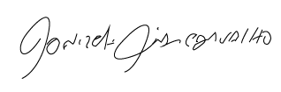

Donizetti Dias Carvalho
Vereador “Zetti da Adega”
ANEXO Requerimento Nº 1777/2022
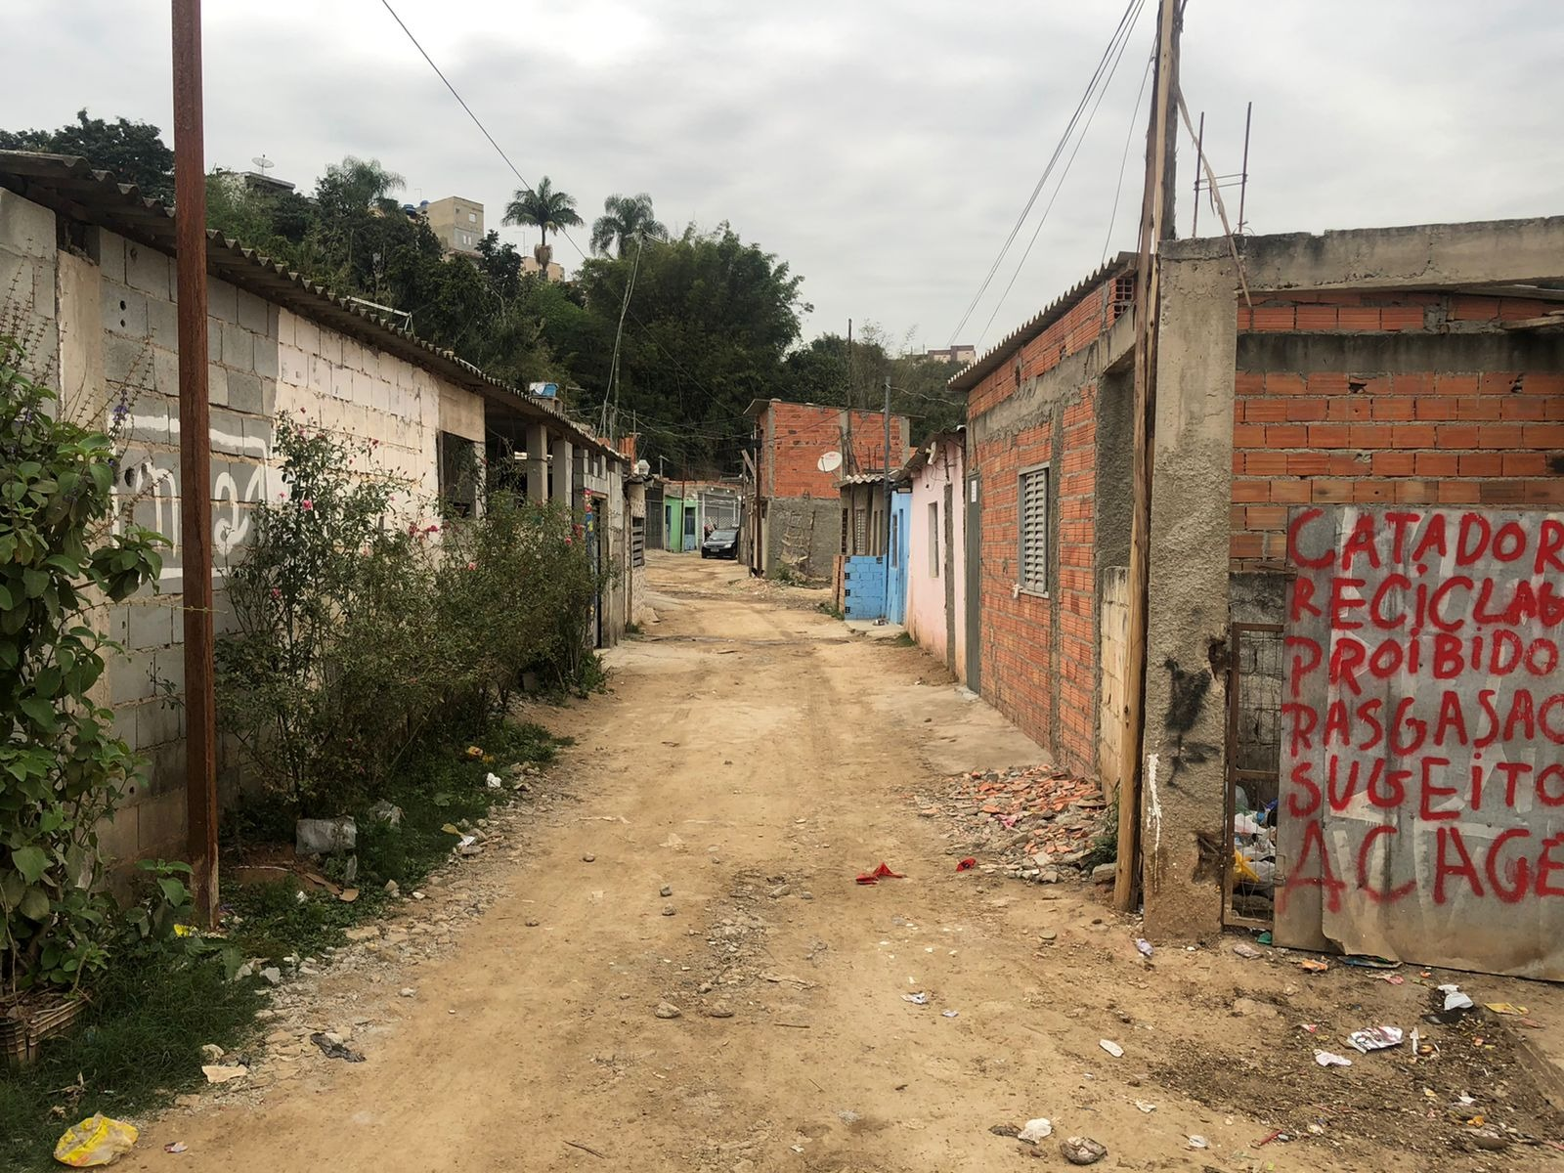
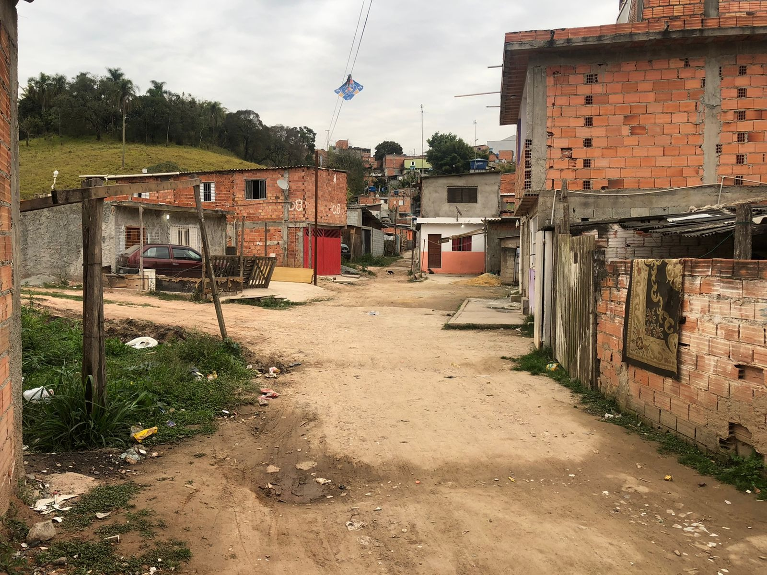
Donizetti Dias Carvalho
Vereador “Zetti da Adega”
ANEXO Requerimento Nº 1777/2022
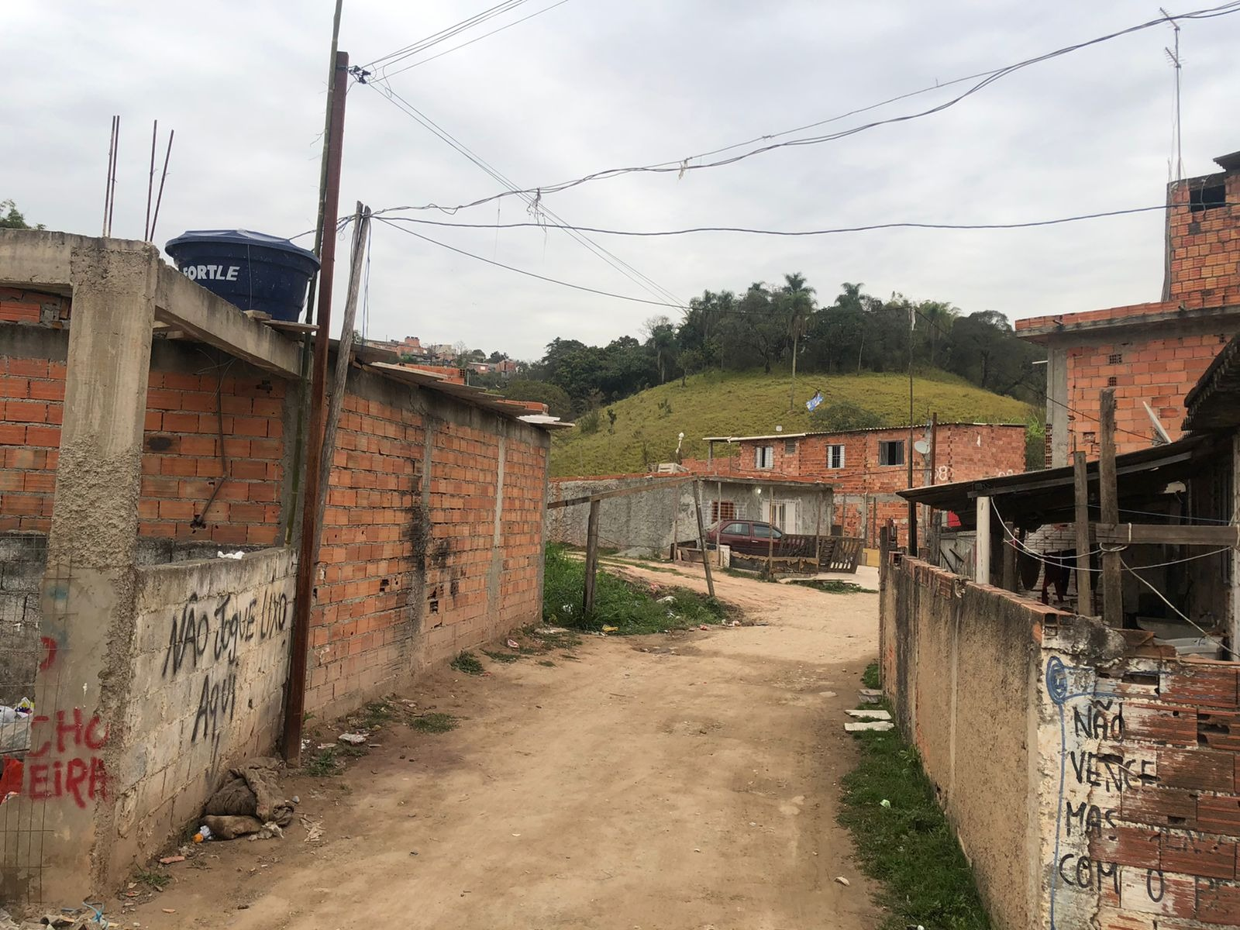
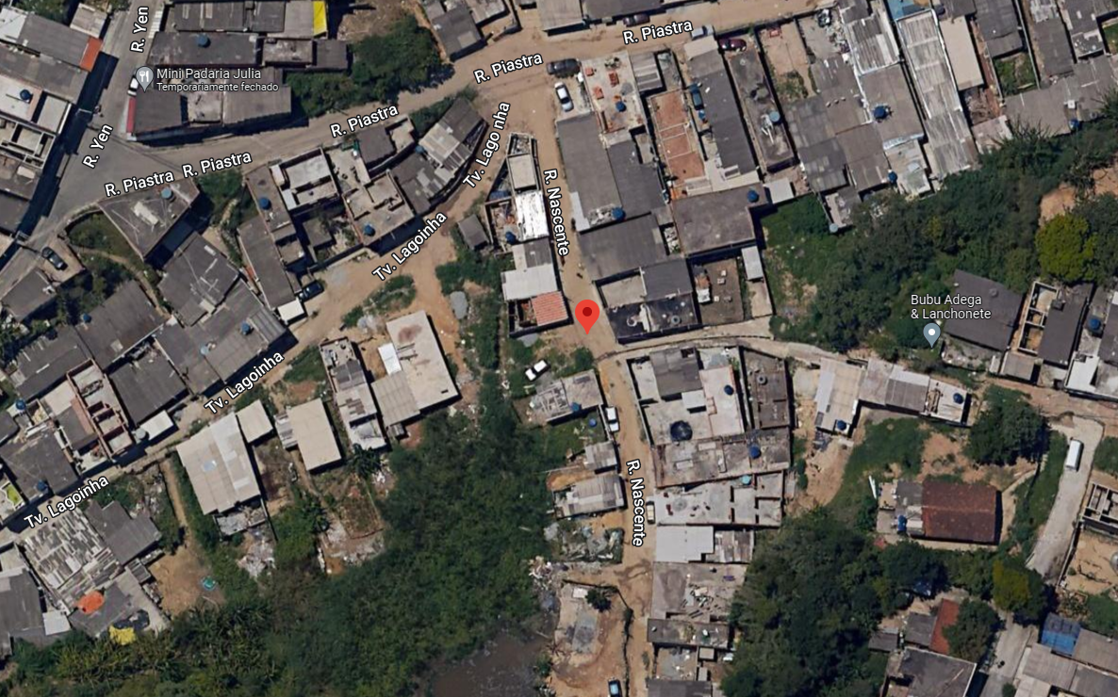
*Imagem obtida Google Maps
Donizetti Dias Carvalho
Vereador “Zetti da Adega”

